LÄHTESEISUKOHAD DETAILPLANEERINGU KOOSTAMISEKS

1. LÄHTEANDMED
1.1 Planeerimisseadus (jõust 01.07.2015);
1.2 Planeeringu algatamise taotlus (registreeritud 18.06.2024 nr 6-2/1775);
1.3 Maa-ameti kaardirakenduse kaartide andmed;
1.4 Eesti energiamajanduse arengukava aastani 2030.

2. DETAILPLANEERINGU ÜLESANNE
Detailplaneeringu eesmärk on moodustada Ämari tugikeskust teenindavast katastriüksusest krundid Ämari aleviku kaugkütte soojatootmiseks vajalike ehitiste ning uute korterelamute ehitusõiguse andmiseks. Samuti on planeerigu eesmärgiks määrata soojatootmisehitist teenindavate trassiasukohad ning soojatootmisehitist ning tarbijaid ühendavate kaugkütte trasside asukohad, katastriüksuste sihtotstarvete ja kasutusotstarvete täpsustamine, kruntide hoonestusala ja ehitusõiguse määramine, juurdepääsude ja tehnorajatiste kavandamine ning haljastuse ja heakorra põhimõtete määramine.

3. OLEMASOLEV OLUKORD
3.1 Asukoht.
- Ämari alevik Lennu tn 18 (katastritunnus 86801:001:0743).
- Planeeringuala suurus on ca 2 ha.

3.2 Piirangud
Kinnistu asub täielikult riigikaitselise ehitise Ämari lennuvälja piiranguvööndis. Kinnistul asub Maa-ameti kitsenduste kaardi andmete kohaselt puurkaevu (keskkonnaregistrikood PRK0010985) sanitaarkaitseala 50 meetrit. Kinnistut läbivad Elektrilevi elektrimaakaablid kaitsevöönditega.
Atmosfääriõhu kaitse seaduse (AÕKS) § 55 lõike 3 punkti 4 kohaselt ei kuulu välisõhus leviva müra hulka riigikaitselise tegevusega tekitatud müra. Sellest tulenevalt ei kohaldu riigikaitselise tegevusega tekitatud mürale AÕKS § 56 sätestatud välisõhus leviva müra normtasemete regulatsioon ega ka keskkonnaministri 16.12.2016 määrusega nr 71 „Välisõhus leviva müra normtasemed ja mürataseme mõõtmise, määramise ja hindamise meetodid“ sätestatud müra normtasemed. Keskkonnaseadustiku üldosa seaduse § 10 kohaselt tuleb keskkonnahäiringut taluda, kui keskkonnahäiringut põhjustav tegevus on vajalik ülekaaluka avaliku huvi tõttu ning puudub mõistlik alternatiiv ja olulise keskkonnahäiringu vähendamiseks on võetud vajalikud meetmed

4. NÕUTAVAD GEODEETILISED MÕÕDISTUSED JA UURINGUD
Teostada planeeritava maa-ala geodeetiline mõõdistus M 1:500 koos tehnovõrkude ja kinnistute piiridega (ka naaberkinnistute piirid ja aadressid).

5. NÕUDED MAA-ALA PLANEERIMISEKS
5.1 Üldnõuded
- Koostada maa-ala detailplaneering mõõdus M 1:500. Planeeringus määrata krundi hoonestusala ja ehitusõigus, ehitise ehitustingimused, maakasutuse sihtotstarve, haljastuse tingimused ja juurdepääs. Krundi ehitusõigus anda detailplaneeringu põhijoonisel tabeli kujul. Planeeringu koostamisel järgida riigihalduse ministri 17.10.2019 määruses nr 50 „Planeeringu vormistamisele ja ülesehitusele esitatavad nõuded“ toodud tingimusi;
- Detailplaneeringu koosseisus esitada situatsiooniskeem mõõdus M 1:5000.

5.2 Krundijaotus ja hoonestus
- Kruntidel suurim summaarne ehitiste alune pindala
  - Soojatootmisehitiste krundil kuni 50% krundi pindalast;
  - Korterelamu krundil kuni 35%
- Hoonete arv kruntidel:
  - Soojatootmisehitiste krundil kuni 8;
  - Korterelamu krundil kuni 2.
- Korruselisus korterelamu krundil kuni 4 maapealset korrust.
- Hoonete suurim kõrgus
  - Soojatootmisehitise krundil kuni 20m;
  - Korterelamu krundil kuni 15m
- Hoonestuse paiknemine vaba.

5.3 Arhitektuur
- Katusekalle 0–45º;
- Anda soovitused hoonete välisviimistluse ja materjalide ja katusekatte materjalide kohta;
- Anda arhitektuursed nõuded elamute projekteerimisele, mis leevendavad Ämari lennuväljalt tulenevat müra ja vibratsiooni.

5.4 Haljastus ja heakord
- Anda haljastuse ja heakorrastuse terviklik lahendus;

5.5 Teed ja parkimine
- Juurdepääs planeeringualale lahendada Lennu tänav L5 katastriüksuse kaudu;
- Sõiduautode normatiivne parkimine lahendada omal krundil vastavalt EVS 843.
- Juurdepääsutee laius min 3,5 m. Värava laius min 4,5 ja kõrgus min 4,5. Juurdepääsutee kandevõime min 25 t. Soovitatav rajada tee ringsõiduna või umbtee korral maks pikkus 150 meetrit ning ümberpööramise võimalus. Redel/tõstuk-auto peab saama 5-8 meetri kaugusele hoone välisseinast.

5.6 Tehnovõrgud
- Anda tehnovõrkude koondplaan koos uute tehnovõrkude näitamisega.;
- Lahendada vertikaalplaneerimine ning sademe- ja drenaaživee kõrvaldus kruntidelt, välistada vee suunamata valgumine naaberkinnistutele. Kui liigvee juhtimine suublasse tuleb lahendada läbi kõrval kinnistute, tuleb planeeringuga ette näha vastavad servituudialad ja saada kinnistuomanikelt nõusolekud;
- Lahendada tuletõrje veevarustus. Arvestada tuletõrje veevarustuse lahendamisega vastavalt siseministri määrusele nr 10 „Veevõtukoha rajamise, katsetamise, kasutamise, korrashoiu, tähistamise ja teabevahetuse nõuded, tingimused ning kord“;
- Veevarustus ja kanalisatsioon lahenda olemasoleva Ämari aleviku ühiseveevärgi ja -kanalisatsioonisüsteemi baasil.

6. NÕUTAVAD DETAILPLANEERINGU KOOSKÕLASTUSED
6.1 Detailplaneeringu eskiis kooskõlastada Lääne-Harju Vallavalitsusega.
6.2 Detailplaneering koostatakse koostöös planeeritava ala kinnisasja ja naaberkinnisasja omanikega ning olemasolevate ja kavandatavate tehnovõrkude valdajatega.
Detailplaneering kooskõlastada:
- Päästeametiga;
- Riigi Kaitseinvesteeringute Keskusega;
- Regionaalministeeriumi poolt määratud kooskõlastajatega.
Planeeringumenetlusse tuleb kaasata
- tehnovõrkude valdajad;
- naaberkinnistute ja nende kinnistute omanikud, kellele kuuluvatele kinnistutele kavandatakse planeeringu realiseerimiseks vajalikud trassid.
6.3 Koostöös saadud nõusolekud detailplaneeringu lahenduse kohta ja tehnovõrkude valdajate tehnilised tingimused ja kooskõlastused lisada detailplaneeringule tabeli kujul.

7. NÕUTAV DETAILPLANEERINGU KOOSSEIS
7.1 Detailplaneering esitada planeerimisseaduses kehtestatud mahus juhindudes teistest seadustest ning vara ja maaomandit reguleerivatest õigusaktidest. Detailplaneeringu üldosas anda üldplaneeringu muutmise vajaduse põhjendus, planeeringu vajalikkuse põhjendus ja seotus kontaktvööndiga, seletuskirja alapunktides lahenduste põhjendus.
7.2 Joonistest on vajalik esitada situatsiooniskeem, kontaktvöönd naaberplaneeringute lahendustega, tugiplaan kehtival topogeodeetilisel alusplaanil koos naaberkinnistute piiridega mõõdetuna vähemalt 20 m planeeringualast väljaspool ja fotodega olemasolevast situatsioonist, põhijoonis, illustreeriv joonis, tehnovõrkude plaan M 1:500, teede lõiked, tehnovõrkude skeemid liitumispunktideni, tarbijateni ja eelvooluni.
7.3 Detailplaneering esitada Lääne-Harju Vallavalitsusele kahes eksemplaris köidetult paberkandjal ja digitaalselt; joonised *.dwg- ja *.pdf-formaadis, seletuskiri *.doc- ja
*.pdf-formaadis. Lisaks esitada vähemalt üks värviline ruumiline joonis avaliku väljapaneku korraldamiseks.
7.4 Detailplaneeringu planeeringute andmekogu (PLANK) esitluskuju esitada Lääne-Harju Vallavalitsusele PLANKi rakenduses kontrollitult ja ilma kriitiliste vigadeta.
7.5 Detailplaneering tuleb esitada kaustas ja digitaalselt erinevates etappides (eskiis, vastuvõtmine, kehtestamine).

8. LISAD LÄHTESEISUKOHTADELE

8.1 Planeeringuala skeem
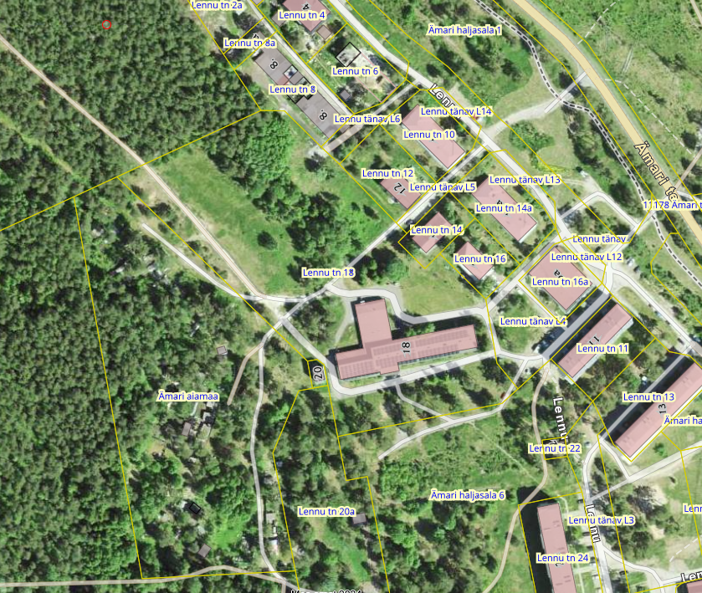
planeeritav ala

Joonis 1 Väljavõte maainfo kaardirakendusest (Maa-amet, 2024)

8.2 Detailplaneeringu lähteseisukohad kehtivad 3 aastat.

